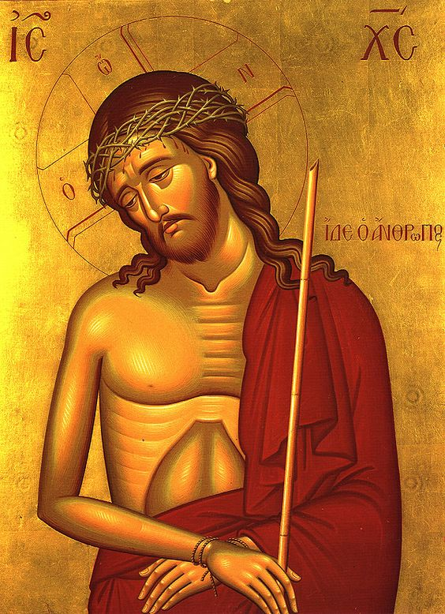
Farnost u kostela sv. Anežky České, Spořilov

Neděle 13. dubna 2025

oKvětná neděleo

- Mše svaté pravidelné: v neděli v 8.30 a 10.30, ve středu, čtvrtek a pátek v 18.00. Zpovídání půl hodiny přede mší či dle domluvy.

Liturgický kalendář: začíná Svatý týden, příští neděle je Boží hod velikonoční, bude svěcení pokrmů.
- Velké poděkování patří všem zapojeným na sobotní předvelikonoční brigádě i na jiných přípravných činnostech před Velikonocemi.
- V úterý v 19.00 koncert Stamicova kvarteta Sedm posledních slov Vykupitele na kříži od Josepha Haydna.
- Ve středu bude od 16.00 v kostele křížová cesta pro děti a svátost smíření pro děti a jejich rodiče.
- Můžete se už zapisovat na adoraci, která zde bude tradičně od večera Zeleného čtvrtku do Bílé soboty. Listina už je na stolku.
- Zelený čtvrtek: zpovídání od 16.00. Liturgie na památku Poslední večeře Páně v 18.00. Po mši začíná adorace až do Bílé soboty, tedy bdění v Getsemanech a
u Božího hrobu.
- Velký pátek: zpovídání od 16.00. Velkopáteční obřady začínají v 18.00, bude při nich každoroční sbírka na Svatou zemi. Křížová cesta je až v 23.00 – vede Tereza Myslilová a Jiří Čížek ml.
- Bílá sobota: obřady Velikonoční vigilie začínají u ohně před kostelem ve 20.00.
- Neděle – Boží hod velikonoční: bohoslužby jako v neděli. Žehnání pokrmů. Bohoslužba v 10.30 bude s doprovodem scholy, zkouška na Bílou sobotu od 9.30, generálka v neděli od 9.00. Kontakt: schola.sv.Anezky@seznam.cz
- Pondělí velikonoční: mše svatá v 8.30.

